KOLIKO JE SATI ?
Stanislav Femenić
- 3.
Koliko je sati? Ku-kuk! Ku-kuk! Ku- kuk!
Pita svraka miša. Kukavica kuka.
Ne znam , znam da danas Čemu oko sata
još ne pada kiša. ovolika buka ?

- 4.
Koliko je sati' Usred neba vedra
Pita svraka raka. Sunčev sat se zlati.
Ne mogu ti reći , pogledaj i znat ćeš
moram baru prijeći. koliko je sati.

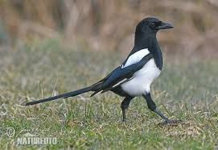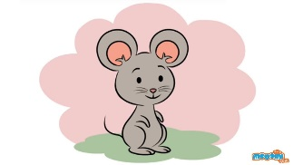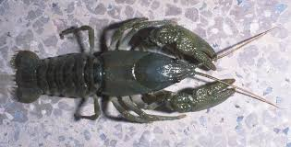
Svraka miš rak

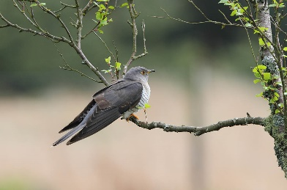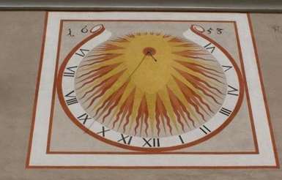
Kukavica sunčani sat

